Работа с текстом Ф.А.Абрамова « Сосны».
Цель: познакомить с новым произведением, формируя у детей представление о том, что рассказ содержит много интересной и познавательной информации о природе родного края.
Задачи: стараться сформировать интерес к новому художественному произведению;
-прослушать мелодии ( пение птиц, шум соснового бора);
-расширять и активизировать словарный запас ;
-обращать внимание на изобразительно-выразительные средства: слова ( купающиеся, «равнодушными», нескончаемым), помогать почувствовать красоту и выразительность произведения « Сосны»;
-развивать творческие способности детей.
Ход занятия.
-Ребята, вчера на занятии мы с вами познакомились с новым писателем.
- Давайте, вспомним , портрет кого у нас висит на доске?( ответ детей)
-Правильно. Ф.А.Абрамов много писал о природе нашего пос.Борисоглебский. Я прочитала его рассказы и один из них хочу и вам прочесть. Рассказ называется « Сосны». Садитесь рядом со мной , закройте глазки и , давайте, послушаем , что я вам сейчас прочту.
Чтение рассказа ( на фоне звучит умеренно музыка птичье пение и шум леса).
В лесу тихо. На все лады заливаются птицы. И только высокие сосны, купающиеся верхушками в небесной синеве, стоят равнодушными великанами. Шумят нескончаемым шумом. От них веет вечностью, космосом.
Беседа о прочитанном:
- Дети, про что сейчас вы услышали рассказ?
( про лес., сосны., много пели птицы., было тихо, но все слышно)
-Почему, как вы думаете, Федор Александрович назвал произведение « Сосны» ?
( они великаны., постоянно шумят., качаются., от сосен много пользы)

-Как вы думаете про какое время года в рассказе говорится?
( весна, лето).
- Почему?( птицы поют, они радуются теплу и чистому воздуху ( Аня Д.).
- Как называется лес, в котором растут сосны ( Сосновый бор)
-Посмотрите на картинку, как сосны растут?
( рядышком., близко друг к другу., )
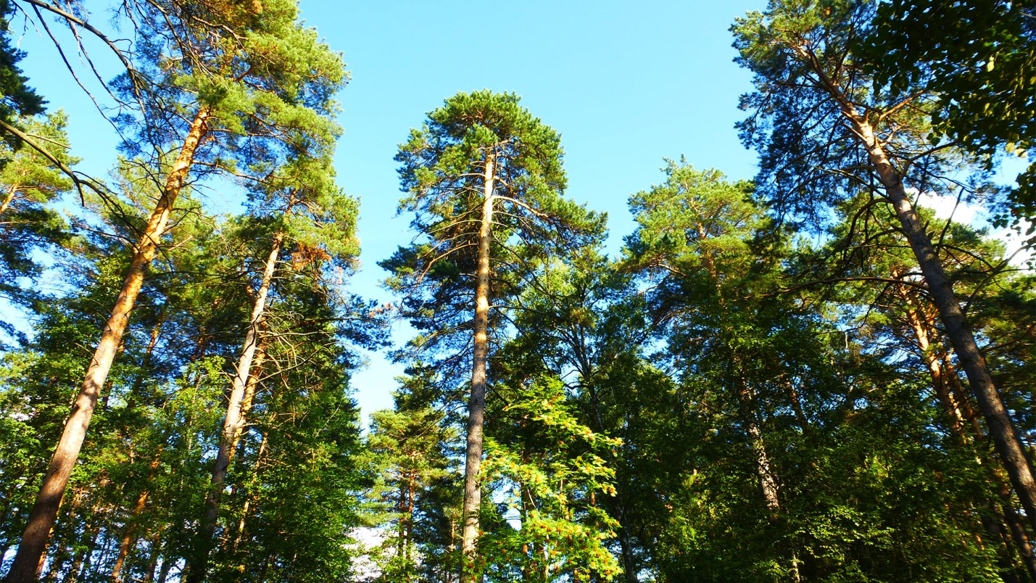
Вы, все правильно заметили, ветки сосен, как руки человека касаются друг друга. Давайте, встанем в круг. Поиграем с вами.
«Станем мы деревьями».
Станем мы деревьями сильными, большими. Ноги на ширине плеч
Ноги – это корни, их поставим шире.
Чтоб держали дерево, падать не давали. Ставят один кулак на другой. Наклоняются, складывают ладони чашечкой
Из глубин подземных воду доставали.
Наше тело – ствол могучий, Проводят ладонями вдоль тела вниз
Он чуть-чуть качается. Покачиваются из стороны в сторону
И своей верхушкой острой Складывают ладони шалашиком
В небо упирается. Поднимают соединённые руки над головой
Наши руки – ветки, крону образуют. Раскрывают ладони, разводят пальцы в стороны, смыкают.
Вместе им не страшно, если ветры дуют. Качают головой. Качают поднятыми руками.
Ребята, вы много знаете про значение деревьев для человека, животных, птиц. Оказывается, наш Сосновый бор еще и защищает от ветра нас и все живое. Он служит обороной в природе, поэтому его называют бор.
Сейчас я вам предлагаю каждому нарисовать свою сосну на нашем большой ватмане, и любоваться своим сосновым бором.
Коллективное творчество « Рисование сосны»
Цель: знакомство воспитателей с нетрадиционной техникой рисования - ватными палочками и использование её в работе с детьми.
Задачи:
- развивать творческие способности дошкольников,
- развивать воображение, пространственное мышление, мелкую моторику руки,
- развивать художественный вкус, чувство композиции,
- воспитывать интерес к изобразительному творчеству, желание узнавать новое.

Необходимый материал: ватман, гуашь коричневого и зеленого цвета, кисть, ватные палочки.

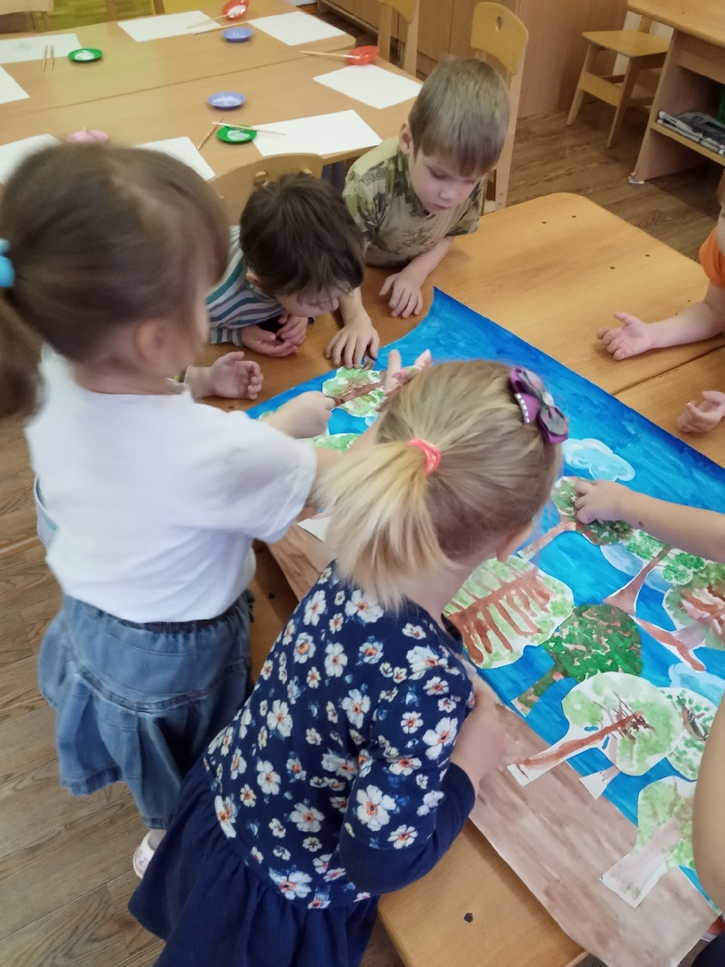
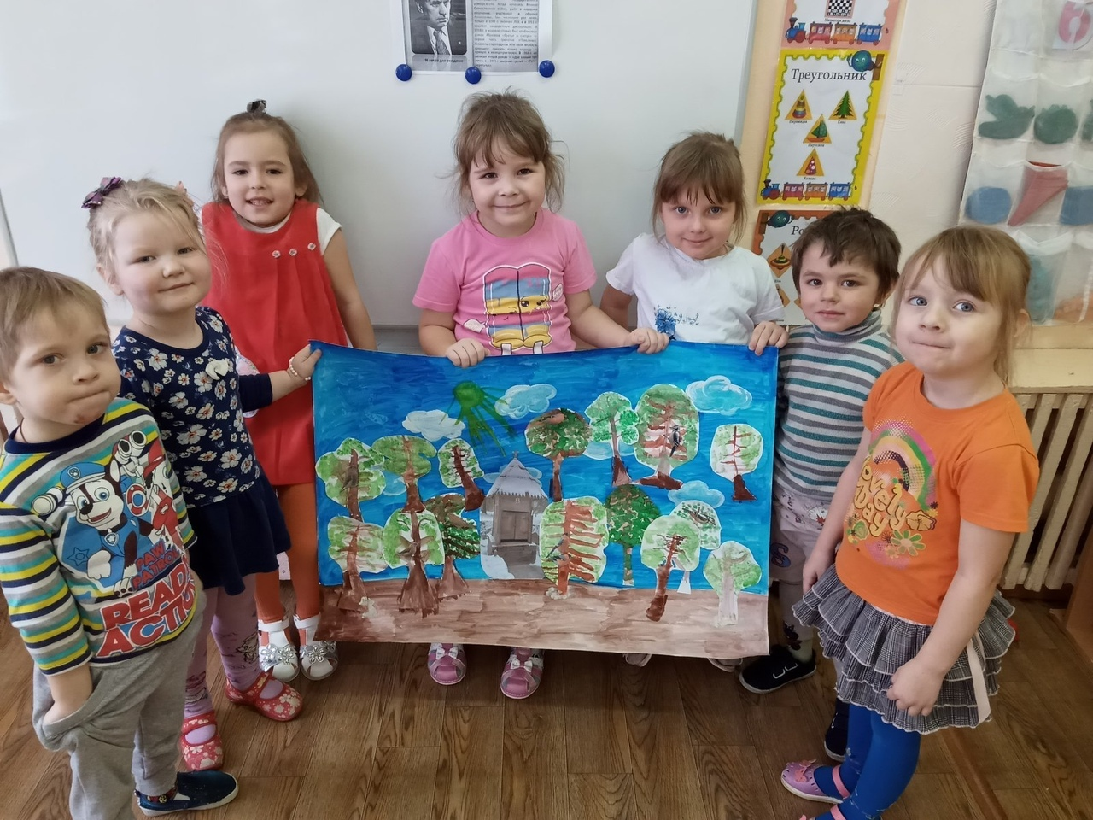
Посмотрите, какой сосновый бор у нас получился. Потрудились мы на славу!

